外国语学院邀请复旦大学汪洪章教授开展学术讲座
外国语学院 李映珵

11月9日下午，复旦大学外文学院汪洪章教授应邀在行政楼1508会议室为外国语学院师生做题为“翻译史研究在中西学术史研究中的意义”的学术讲座。讲座由应用外语教学部主任盛越副教授主持，院长王刚教授致欢迎辞，应用外语教学部、翻译系、大学外语教学部相关专业教师和翻译系学生聆听了讲座。
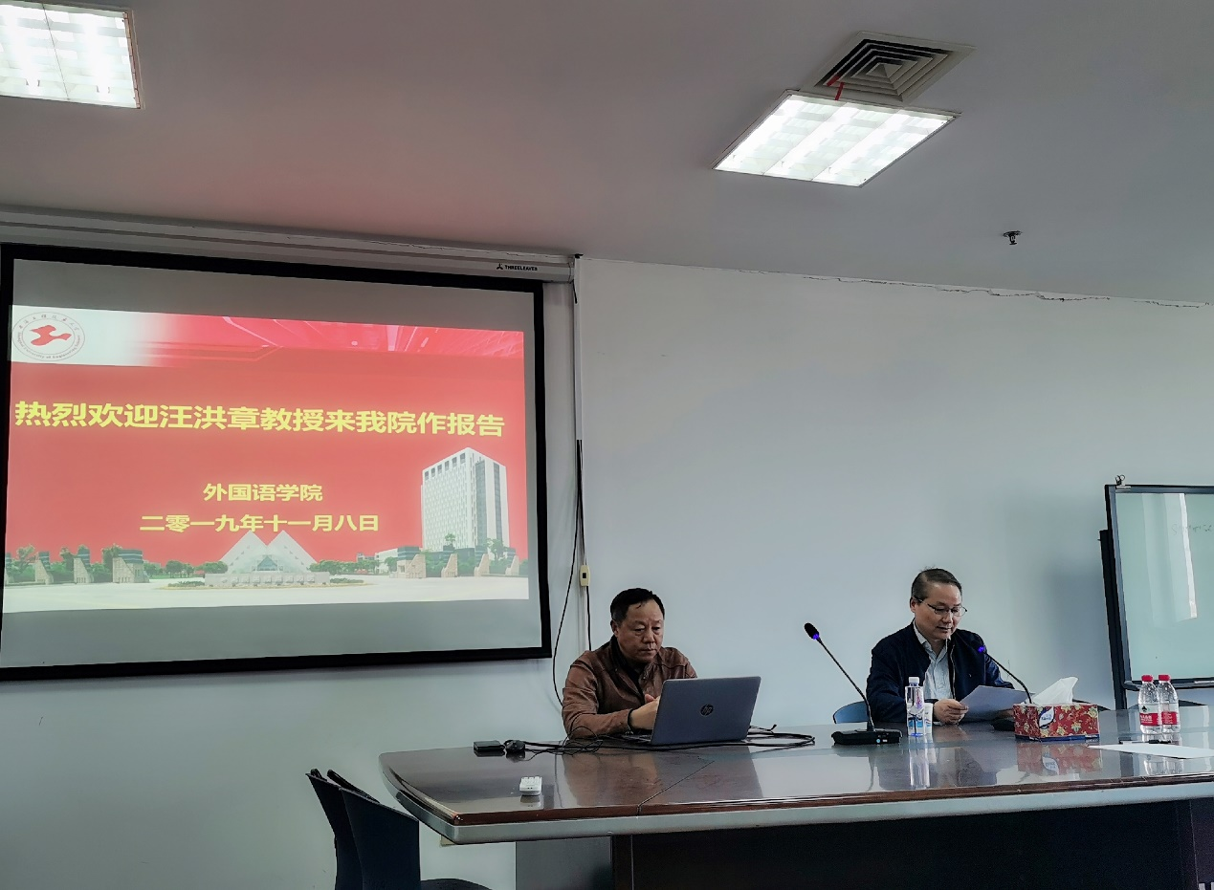
汪洪章教授首先追溯了明清之际耶稣会传教士在“西学东渐”与“中学西传”中所起的作用。一方面，他们所制作的汉籍文本充当了所谓“西学东渐”的先锋，使近代中国学术中开始出现众多新名词、新术语和新方法；另一方面，这些传教士将中国思想文化典籍翻译成拉丁文或欧洲现代民族语文，客观上传播了中国文化、推动了欧洲在社会政治、哲学思想等领域的启蒙进程。汪教授重点以戴震为例，条分缕析，探幽发微地寻找戴学与笛卡尔哲学之间的相似、相通之处，进而阐述近代中西学术的相融性。汪教授指出，从翻译史研究的角度能够很好地展现这种“你中有我，我中有你”的中西学术糅合的过程。作为文化史的翻译史研究，应该深入中西文化交流的实际历史场景，分析译本制作过程中的目的动机、意识形态诉求以及译本传播路径、阅读接受等环节，借以说明近五百年来中西学术交互影响的客观历史过程。
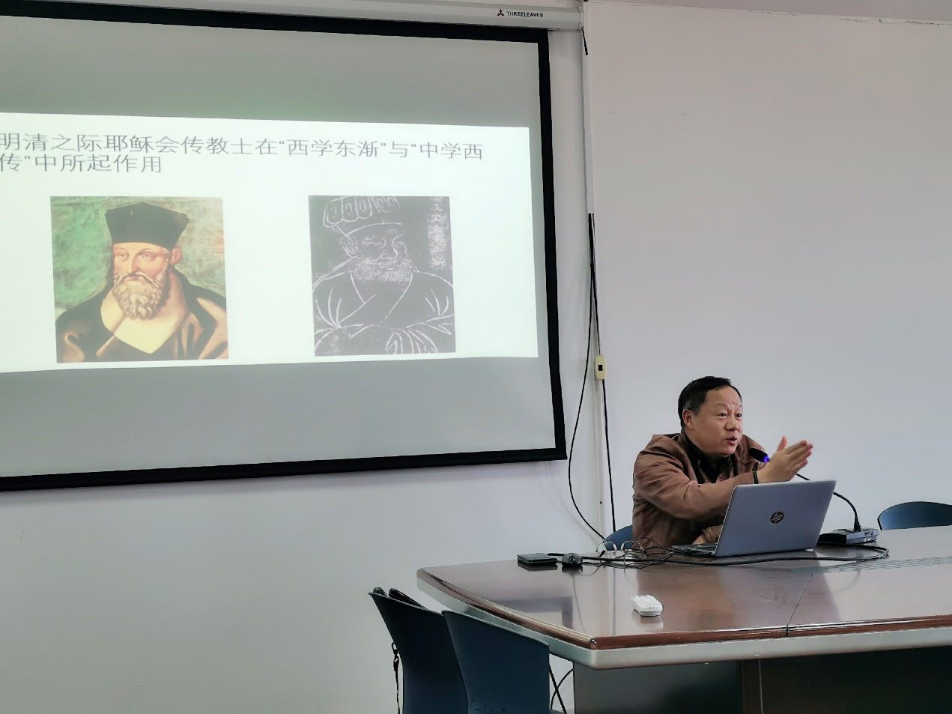
本次讲座信息量巨大，汪教授对各种知识融会贯通，信手拈来，推导严谨，思路清晰，体现出他对中国传统学术及西方文论扎实而厚重的学术功底。在讨论环节，在座的老师就讲座内容和各自研究的领域与汪教授进行了广泛且深入的探讨。汪教授结合自身的学术成长经历，勉励青年学者要锤炼扎实的科研功底，博观约取,厚积薄发，希望报告能够引起更多学者注意到西方思想和中国思想在启蒙时期相遇时碰撞出的火花，探究中国传统思想是以什么途径和方式传播到西方并产生了哪些影响。汪教授还就翻译硕士MTI培养分享了他的经验和看法。此次学术讲座在提高师生的专业素养和科研能力方面起到了积极作用，为学院营造了浓厚的科研学术氛围。
